TIÊU CHUẨN VIỆT NAM
TCVN 4299-86
KHÍ THIÊN NHIÊN
PHƯƠNG PHÁP XÁC ĐỊNH ĐIỂM NGƯNG SƯƠNG VÀ HÀM LƯỢNG HƠI NƯỚC
Natural gas
Method of determination of dewpoint and water vapor content
Tiêu chuẩn này áp dụng cho khí thiên nhiên có hàm lượng hơi nước đến 18g/m³ ở nhiệt độ 20⁰C
1. ĐỊNH NGHĨA
Nhiệt độ điểm ngưng sương của khí là nhiệt độ mà ở đó khí đã bão hòa hơi nước ở áp suất khi tồn tại.
Hàm lượng hơi nước trong khí được xác định qua việc đo nhiệt độ của điểm ngưng sương và áp suất của khí phân tích.
2. DỤNG CỤ
Máy đo điểm ngưng sương (hình 1);
Đồng hồ đo áp suất khí có khoảng chia 0 ÷ 25 atm, chính xác đến 0,15 atm.
Bộ phận điều chỉnh áp suất khí từ nguồn;
Nhiệt kế đo nhiệt độ khí tại nguồn có khoảng chia độ âm 20 ÷ 50 ⁰C chính xác đến 0,1⁰C;
Nhiệt kế đo nhiệt độ điểm ngưng sương có khoảng chia độ từ âm 50 ÷ 20 ⁰C, chính xác đến 0 ÷ 1⁰C;
Ống nhựa với đường kính ngoài 15 mm
Bình chứa khí thiên nhiên chịu áp lực;
Chất làm lạnh (tuyết cacbonic butan nitơ hóa lỏng …);
Nguồn nước nóng với nhiệt độ 35 ÷ 45⁰ C
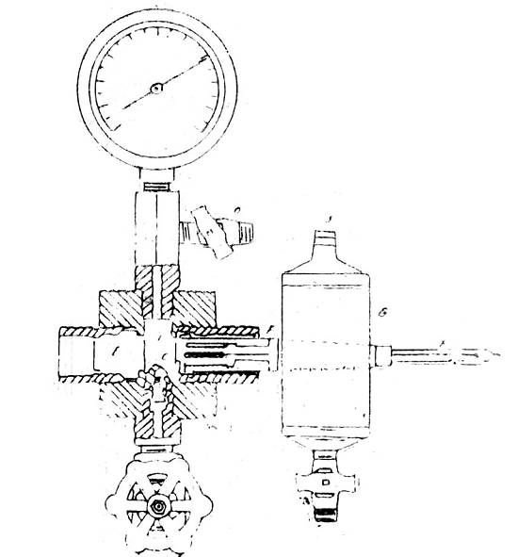
Hình 1. Máy xác định điểm ngưng sương
A. Van dẫn khí vào thiết bị
B. Vòi dẫn khí từ van A đến gương C
C. Gương bằng thép không rỉ (sương đọng trên đó).
D. Van dẫn khí ra khỏi thiết bị.
E. Bộ phận quang học để quan sát điểm ngưng sương.
F. Ống làm lạnh.
G. Buồng làm lạnh.
H. Van tiết lưu đổ dẫn chất làm lạnh, hoặc làm nóng vào buồng G.
I. Khoang nhiệt kế bằng đồng
J. Lối ra của chất làm lạnh (hoặc làm nóng).
K. Nhiệt kế để đo nhiệt độ điểm ngưng sương.
3. LẤY MẪU VÀ CHUẨN BỊ THỬ NGHIỆM
3.1. Việc lấy mẫu khí thiên nhiên được tiến hành theo TCVN 3755-83
3.2. Mẫu khí cần được lấy từ nguồn để tránh sự ngưng đọng hơi nước trên thành bình hoặc trên đường ống dẫn mẫu. Không được lấy mẫu tại một điểm mà tại đó hơi nước ngưng tụ quá nhiều hoặc quá ít không đại diện cho nguồn khí. Trong trường hợp mẫu khí được lấy vào bình chịu áp lực thì trước khi tiến hành thử nghiệm phải phơi nóng bình ít nhất 3 ÷ 4 giờ hoặc sấy bình trên bếp điện kín ở nhiệt độ 40 ÷ 50 ⁰C để cho hơi nước trong bình được đồng đều.
3.3. Trước khi tiến hành đo để ghi kết quả trên máy, tiến hành thử trước một vài lần đủ ước đoán nhiệt độ tại điểm ngưng sương và để chọn tốc độ làm lạnh cho thích hợp.
4. TIẾN HÀNH THỬ NGHIỆM
4.1. Mẫu khí thiên nhiên được dẫn từ nguồn hay từ bình chứa khí chịu áp lực đến van A. Mở rộng van A để dẫn khí vào thiết bị và điều khiển van D để khống chế lưu lượng khí ở khoảng 0,0015 m³/ph.
4.2. Mẫu dẫn chất làm lạnh đã hóa lỏng vào buồng làm lạnh G qua van tiết lưu H_{c} cứ một phút lại điều chỉnh van H để chất làm lạnh được hóa hơi trong buồng G sao cho nhiệt độ của ống làm lạnh f và gương C giảm xuống một cách thích hợp. Khi gần tới điểm ngưng sương điều khiển tốc độ làm lạnh khoảng 0,5⁰C/ph
4.3. Quan sát mặt gương C qua bộ phận quang học E. Khi sương đọng lại trên gương C, đo và ghi kết quả nhiệt độ của gương (t₁) được biểu thị trên nhiệt kế K, đồng thời ghi lại áp suất của khí trong thiết bị trên thiết bị được biểu thị trên đồng hồ đo áp suất K. Khi nhiệt độ và áp suất của nguồn khí tại bình chịu áp lực.
4.4. Sau khi sương đã đọng lại trên gương C, dẫn nước nóng qua van H vào buồng G. Gương C được làm nóng lên và các giọt sương sẽ tan hết cần phải giữ tốc độ làm nóng tương đương với tốc độ làm lạnh. Ghi lại nhiệt độ của gương C (t₂) lúc sương tan hết. Lặp lại quá trình làm lạnh và làm nóng vài lần để xác định chính xác nhiệt độ t₁ và t₂.
5. BIỂU DIỄN KẾT QUẢ
5.1. Nhiệt độ của điểm ngưng sương là giá trị trung bình số học của t₁ và t₂.
5.2. Để xác định hàm lượng hơi nước của mẫu khí có thể sử dụng hai phương pháp sau:
5.2.1. Phương pháp đồ thị:
Hàm lượng hơi nước được xác định trên đồ thị (hình 2) khi biết nhiệt độ của điểm ngưng sương và áp suất trong thiết bị tại điểm này.
Áp suất, atm
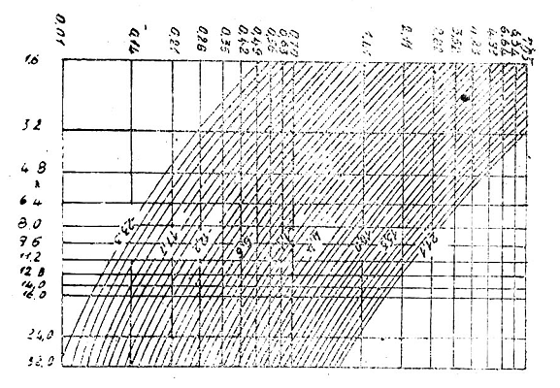
Hàm lượng hơi nước, g/m³
Hình 2. Đồ thị xác định hàm lượng hơi nước của khí thiên nhiên theo nhiệt độ điểm ngưng sương và áp suất khí thí nghiệm trong thiết bị.
5.2.2. Phương pháp tính toán:
Hàm lượng hơi nước (W) của khí thiên nhiên tính bằng g/m³, theo công thức sau:
$$W = \frac{{\text{10}}^{6} \text{.} m \text{.} P_{b} (t + \text{460})}{P\text{.} (t_{b} + \text{460})}$$
Trong đó:
a- Khối lượng hơi nước bão hòa trong khí thiên nhiên ở nhiệt độ điểm ngưng sương, được xác định theo công thức:
m = $\frac{1}{V}$
Trong đó
V - là thể tích riêng phần của hơi nước bão hòa ở nhiệt độ điểm ngưng sương tính bằng cm³/g, được xác định theo bảng;
P - Áp suất khí trong thiết bị tại điểm ngưng sương, atm;
P_{b} - Áp suất của nguồn khí hay tại bình chịu áp lực, atm;
t_{b} - Nhiệt độ của nguồn khí hoặc tại bình chịu áp lực, ⁰C;
t - Nhiệt độ của điểm ngưng sương, ⁰C.
6. SAI SỐ CHO PHÉP
Sai số tương đối giữa hai kết quả xác định độ ẩm song song không được vượt quá 2% giá trị nhỏ hơn.
Thể tích riêng phần của hơi nước bão hòa ở các điều kiện nhiệt độ khác nhau.
Nhiệt độ ⁰C | Thể tích riêng phần của hơi nước bão hòa, cm³/g | Nhiệt độ ⁰C | Thể tích riêng phần của hơi nước bão hòa, cm³/g | Nhiệt độ ⁰C | Thể tích riêng phần của hơi nước bão hòa, cm³/g | Nhiệt độ ⁰C | Thể tích riêng phần của hơi nước bão hòa, cm³/g
- 17,8 | 925625
- 17,2  - 16,7  - 16,1  - 15,6  - 15,0 | 880000  837500  796875  758750  721875 | - 3,3  - 2,8  - 2,2  - 1,7  - 1,1 | 269437,5  257625  246437,5  235687,5  225500 | 10,6  11,1  11,7  12,2  12,8 | 102837,5  99293,8  95893,8  92618,8  89468,8 | 24,4  25,0  25,6  26,1  26,7 | 44814,4  43431,3  42096,3  40808,1  39564,4
- 14,4  - 13,9  - 13,3  -12,8  - 12,2 | 687500  655000  623687,5  594187,5  566250 | - 0,6  - 0,0  0,6  1,1  1,7 | 215812,5  206562,5  194281,3  191356,3  184237,5 | 13,3  13,9  14,4  15,0  15,6 | 86443,8  83531,3  80731,3  78037,5  75443,8 | 27,2  27,8  28,3  28,9  29,4 | 38363,8  37204,4  36985  35003,8  33959,4
- 11,7  - 11,1  - 10,6  - 10,0  - 9,4 | 539750  514625  490687,5  468062,5  446500 | 2,2  2,8  3,3  3,9  4,4 | 177418,8  170881,3  164612,5  158600  152837,5 | 16,1  16,7  17,2  17,8  18,3 | 72950  70543,8  68231,3  66006,3  63856,3 | 30,0  30,6  31,1  31,7  32,2 | 32950,6  31976,3  31033,8  30123,8  29243,8
- 8,9  - 8,3  - 7,8  - 7,2  - 6,7 | 426062,5  406562,5  388125  370562,5  353875 | 5,0  5,6  6,1  6,7  7,2 | 147306,3  142000  136906,3  132018,8  127331,3 | 18,9  19,4  20,0  20,6  21,1 | 61790,6  59798,8  57800  56030,6  54248,1 | 32,8  33,3  35,9  34,4  35,0 | 28392,5  27570  26775  26005,6  25261,9
- 6,1  - 5,6  - 5,0  - 4,4  - 3,9 | 338000  322875  308500  294812,5  281812,5 | 7,8  8,3  8,9  9,4  10,0 | 122825  118500  114343,8  110356,3  106518,8 | 21,7  22,2  22,8  23,3  23,9 | 52529,4  50873,1  49275  47734,4  46248,1 | 35,6  36,1  36,7  37,7  37,8 | 24541,9  23845,6  23171,9  22520  21888,8

